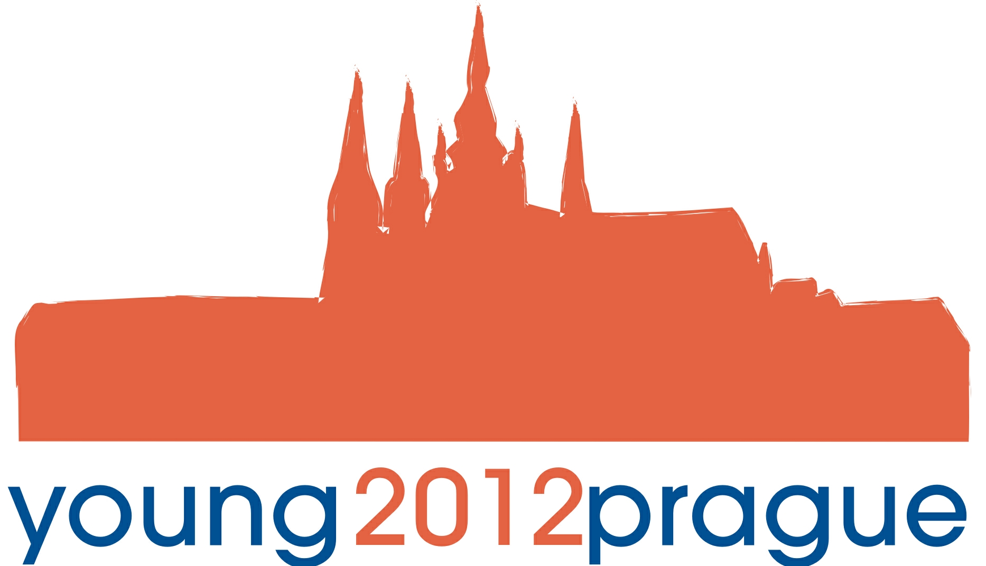

Mezinárodní festival pěveckých sborů a orchestrů mladých
International Festival of Young Choirs and Orchestras

NÁRODNÍ DUM NA VINOHRADECH

NATIONAL HOUSE VINOHRADY

Náměstí Míru 9, Praha 2
Majakovského sál Maiakovsky Hall

Pátek 30.3. 2012 Friday 30th March 2012

SOUTĚŽ COMPETITION

Kategorie dětských sborů – Category Childrens Choirs
11.40 St. Damian´s R.C. Science College Choir, Ashton-Under-Lyne, United Kingdom
12.00 St. Rafaela´s Secondary Scool Choir, Dublin, Ireland
12.20 Children´s Academic Choir „Crescendo“, Saint Petersburg, Russia

Kategorie dívčích sborů - Category Girls Choirs
12.40 Five-teens, Kladno, Czech Republic
13.00 Langley High School, Mc Lean, Women´s Chamber Choir, Virginia, USA
13.20 Langley High School, Mc Lean, Women´s Select Treble Choir, Virginia, USA

Kategorie smíšených sborů - Category Mixed Choirs
13.40 Creative Arts Morgan Village Academy, Concert Choir, Camden, New Jersey, USA
14.00 University of Puerto Rico Concert Choir, Puerto Rico, USA
14.20 Langley High School, Mc Lean, Concert Choir, Virginia, USA
14.40 Pěvecký sbor Evropská Praha, Czech Republic
15.00 Packer Collegiate Choir, Brooklyn, New York, USA
15.20 Wausau West High School Concert Chorale, Wausau, Wisconsin, USA
15.40 Langley High School, Mc Lean, Madrigal Choir, Virginia, USA

Spiritual, Gospel
16.00 Bullis School Choir, Potomac, Maryland, USA
16.20 Mixed Choir Stoevring, Denmark

Kategorie folklorních orchestrů - Category Folklore Music
17.00 Folkorchestra Stoevring Gymnasium „Golden Folk“, Denmark
17.40 Serebryany Rodnik, Saint-Petersburg, Russia

Vstup volný Admission free

Mezinárodní festival pěveckých sborů a orchestrů mladých
International Festival of Young Choirs and Orchestras

NÁRODNÍ DUM NA VINOHRADECH

NATIONAL HOUSE VINOHRADY

Náměstí Míru 9, Praha 2
Majakovského sál Maiakovsky Hall

Sobota 31.3. 2012 Saturday 31st March 2012

SOUTĚŽ COMPETITION

Kategorie smyčcových orchestrů - Category Strings Orchestras
10.00 Komorní orchestr mladých Praha, Czech Republic

Nesoutěžní vystoupení - Non-competition presentations
10.30 Creative Arts Morgan Village Academy, String Ensemble,
Camden, New Jersey, USA
11.00 String Ensemble of Children Musical Shool Name of Boris
Chaykovsky, Moscow, Russia

Kategorie symfonických orchestrů - Category Symphony Orchestras
11.30 The Naissus Philharmony Orchestra, Niš, Serbia

Kategorie dechových orchestrů - Category Brass Orchestras
12.00 Highland Park High School Wind Ensemble, Pasadena, USA

Vstup volný Admission free

